2024

MAS ONEWE ERNESTO VICENCIO

PLATANOS BIOKO

27-1-2024

EMPRESA DE CONPRAVENTA DE PLATANOS

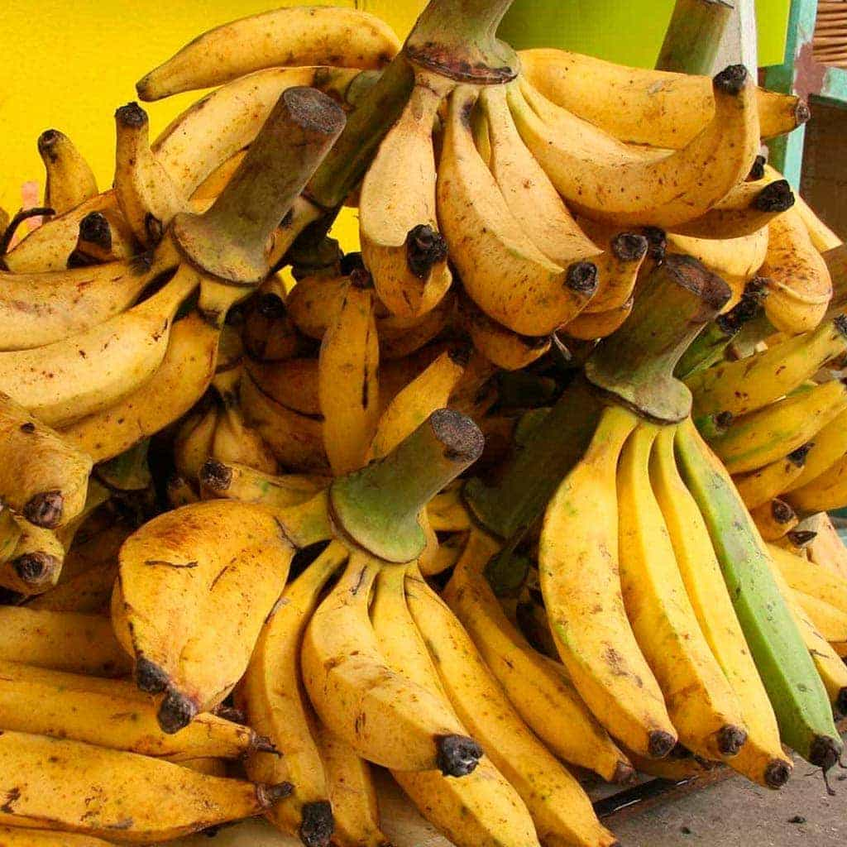

Tabla de contenido

Introducción 3

Objetivos 4

Objetivo General. 4

Objetivo específico. 4

Razón social. 4

Planteamiento del problema. 4

Solución al problema. 5

Información General del Negocio Actual. 5

Descripción del Producto. 6

Beneficios y propiedades del plátano para la salud. 6

Propiedades del plátano 6

Beneficios del plátano 6

Metodología 6

Conclusión 7

Plan de presupuesto 7

# Introducción

Guinea Ecuatorial es un país centro africano comprendida por dos regiones, región continental e insular, consta de ocho provincias y 19 distritos. Con una población aproximada de 1.700.000 personas, Guinea Ecuatorial cuenta con un mercado local emergente de consumidores del alimento conocido como plátano, este alimento es imprescindible en la gastronomía ecuatoguineana, haciéndola uno de los productos con más demanda en la Republica de Guinea Ecuatorial.

**¿Qué es el plátano?**

El plátano es un árbol de la familia de las platanáceas, con una altura de 15 a 20 o más metros y amplia copa, tronco cilíndrico, de corteza lisa de tono claro, verde grisáceo, que se renueva anualmente, desprendiéndose en placas irregulares, hojas caedizas y alternas, de limbo amplio, palmeado-lobuladas, con pecíolo ensanchado en su base, que recubre la yema subsiguiente.

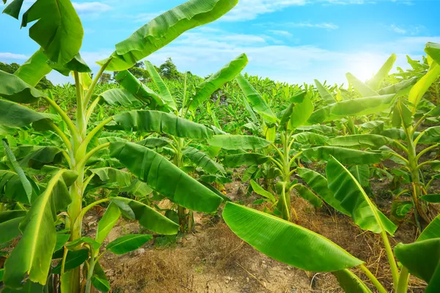

Con todo lo mencionado arriba, en lo que siguen les hare una introducción de lo que es este proyecto. Este proyecto consiste en la compra y reventa de lo que es el plátano principalmente, en un futuro ya se añadirán más cosas, el proyecto estará centrado en lo que es la ciudad capital de Malabo con planes de expandirse a otros lugares que nos despierten algún interés comercial.

# Objetivos

Este proyecto se pude subdividir en dos objetivos, un objetivo general y otro específico.

## Objetivo General.

El objetivo general de este proyecto es abastecer a entidades o particulares de la Provincia de **Bioko Norte** con sus tres municipios Malabo, Baney y Rebola el producto comestible **plátano** principalmente. Con una población de 300 000 habitantes **Bioko Norte** es una de las 8 [provincias](https://es.wikipedia.org/wiki/Provincias_de_Guinea_Ecuatorial) que componen [Guinea Ecuatorial](https://es.wikipedia.org/wiki/Guinea_Ecuatorial), y la segunda más poblada (detrás de la provincia de [Litoral](https://es.wikipedia.org/wiki/Provincia_Litoral_(Guinea_Ecuatorial)), en las costas de [Río Muni](https://es.wikipedia.org/wiki/R%C3%ADo_Muni_(estuario)))

## Objetivo específico.

El objetivo específico de este proyecto es solventar el problema que tienen algunos locales o particulares de comprar este producto en buenas condiciones, buena calidad, dando un servicio excelente efectivo y eficaz

# Razón social.

La razón social de este proyecto es la de dar un servicio de calidad a todo ser o ente que desea comprar plátanos de manera segura, cómoda ya sea por encargo o reserva. Nosotros tenemos la visión de ofrecer a nuestros clientes un servicio de calidad, luchando día y noche y velando por la excelencia tanto de nuestros servicios como de nuestros productos.

# Planteamiento del problema.

Guinea Ecuatorial es un país consumidor de plátanos, en el año 2021, [Guinea Ecuatorial](https://oec.world/es/profile/country/gnq) importó $1,54k en [Plátanos](https://oec.world/es/profile/hs/bananas), convirtiéndose en el importador número 176 de [Plátanos](https://oec.world/es/profile/hs/bananas) en el mundo, en el mismo año, el plátano fue el producto número 774 más importado en Guinea Ecuatorial. Guinea Ecuatorial importa plátanos principalmente de: Angola ($1,52k).

Pero también contamos con una producción local de plátanos, producción que en su mayoría se hace de forma artesanal y rudimentaria.

Con una población en crecimiento, población que es consumidor de este producto y con la necesidad de querer hacer que este producto les llegue a sus puetas con un solo WhatsApp o llamada, nos vemos con la capacidad de hacer que eso sea posible, dando solución así a este problema.

# Solución al problema.

Después de haber terminado de realizar este análisis y encontrado los problemas de la compraventa y distribución de plátanos a domicilio, nosotros proponemos una solución eficaz y segura.

La idea de negocio consiste en comprar plátanos producidos en las fincas de gente autóctona, principalmente en los pueblos remotos de la isla de Bioko, empezaremos con el plátano, pero también tendremos en cuenta este y otros productos comestibles que se produzcan nacionalmente y que tengan mucha demanda. Después de haber realizado la compra de tales productos nos encargaremos que estos productos lleguen al comprador en un tiempo récord y en buenas condiciones.

En otras palabras, nosotros haremos la compra del producto a un precio determinado, nos encargaremos de la logística y la reventa de tales productos a los potenciales clientes.



# Información General del Negocio Actual.

Actualmente no existe un servicio tan eficiente como el que queremos ofrecer en el mercado, hay gente que lo hace de forma temporal y sin consistencia, por esa razón nosotros queremos ofrecer este servicio, velando siempre por ofrecer un servicio de calidad, consistente, y duradero, con planes de expandir este mismo modelo de negocio en todo el ámbito nacional.

# Descripción del Producto.

El plátano es una fruta cardioprotectora debido a sus altos niveles de potasio y su bajo contenido de sodio, que ayudan a mantener estables los niveles de presión arterial. Es por ello que toda persona hipertensa debe consumir al menos un plátano diario, además de su tratamiento regular para esta enfermedad crónica.

# Beneficios y propiedades del plátano para la salud.

El plátano es quizás una de las frutas más comunes dentro de nuestra alimentación, ya que lo podemos encontrar prácticamente durante todo el año. Detrás de la popularidad de este alimento delicioso y práctico, se esconden muchas propiedades y beneficios para nuestra salud.

## Propiedades del plátano

El plátano es popularmente conocido por aportar energía, siendo uno de los alimentos predilectos en la dieta de personas que practican algún deporte o se ejercitan. Conoce aquí sus propiedades más relevantes:

Fuente de carbohidratos, gran aporte de vitaminas, fuente de minerales

## Beneficios del plátano

El contenido nutricional del plátano, lo convierte en una fruta imprescindible en nuestra alimentación diaria. Con muchos beneficios para la salud de nuestros músculos y sistema cardíaco. Entre sus beneficios destacados tenemos:

Protege nuestro corazón, reducen la fatiga y el cansancio, previene la anemia, estimula el sistema nervioso, regula la función intestinal

# Metodología

El método que pretendemos utilizar en este negocio consiste principalmente en, comprar plátanos en los poblaos remotos de la isla de Bioko o en los respectivos mercados de la ciudad de Malabo a un precio barato y revenderlo a domicilio o por encargo a las entidades o particulares interesadas, ***haciendo contactos también con esas personas***, en caso que no haya plátano en uno de estos lugares mencionados vamos a importarlos desde la región continental, por este servicio aplicaremos un aumento de coste inicial del producto teniendo en cuenta nuestra inversión, para poder compensar nuestras gestiones.

Vamos a necesitar a un conductor que se encargara de hacer el reparto, su labor consistirá en ir a los pueblos remotos, los respectivos mercados, o el puerto, etc. a coger los plátanos y depositarlos hasta donde se encuentren nuestros potenciales clientes.

También necesitaremos a una persona que se encargue de contabilizar toda la mercancía, así podremos tener un control estricto de todo. La labor de este contable consistirá en tener el total de el producto disponible, ayudar al conductor en la carga y descarga del producto, vender el producto extendiendo facturas y cobrando el dinero, dejando siempre constancia de todos los movimientos que hacen.

# Conclusión

Implementado la metodología de negocio mencionada arriba, tendremos un negocio modelo empresa exitosa, manteniendo siempre una constancia, perseverancia e implementando cambios que contribuirán en el crecimiento de la empresa.

# Plan de presupuesto

|  |  |  |
| --- | --- | --- |
|  | ***Gastos*** | ***Cuantías*** |
| ***1*** | ***Pago al conductor*** | ***50.000 xfa*** |
| ***2*** | ***Pago al contable ayudante*** | ***60.000 xfa*** |
| ***3*** | ***Compra de plátanos*** | ***230.000 xfa*** |
| ***4*** | ***Saldo para el conductor*** | ***5.000 xfa*** |
| ***5*** | ***Saldo para el contable ayudante*** | ***5.000 xfa*** |
| ***6*** | ***Cuadernos y bolígrafos*** | ***2000 xfa*** |
| ***7*** | ***Impresión de los acuerdos*** | ***3000 xfa*** |
| ***8*** | ***Comida para los dos*** | ***5.000 xfa*** |
| ***9*** | ***Compra de cuaderno de factura*** | ***10.000 xfa*** |
| ***10*** | ***Combustible para el conductor*** | ***30.000 xfa*** |
| ***11*** | ***Total*** | ***400.000 xfa*** |